Федеральное государственное образовательное бюджетное

учреждение высшего образования

**«Финансовый университет при Правительстве Российской Федерации»**

**(Финансовый университет)**

Колледж информатики и программирования

**ОТЧЁТ**

**По лабораторной работе №12**

Студент:

Лукьянчиков Н. В.

Дисциплина/Профессиональный модуль: Инфокоммуникационные системы и сети

Группы: 3ПКС-220

Преподаватель

Сибирев И.В.

Оценка за работу:_______

**Москва – 2023г.**

**Тема:** Тренажер Компьютерные сети.

**Цель работы:** пройти тест в приложении.

**Задание:** Установить приложение, пройти тест, сделать скриншоты, сформировать отчет.

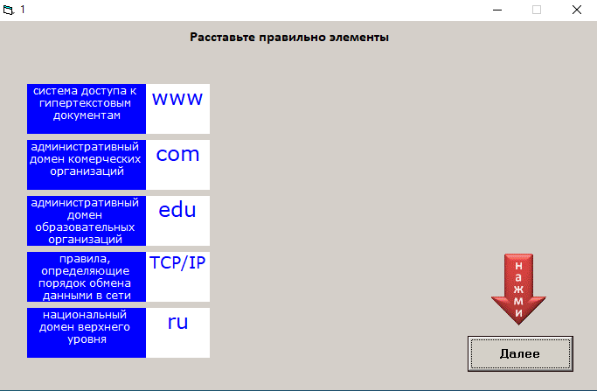

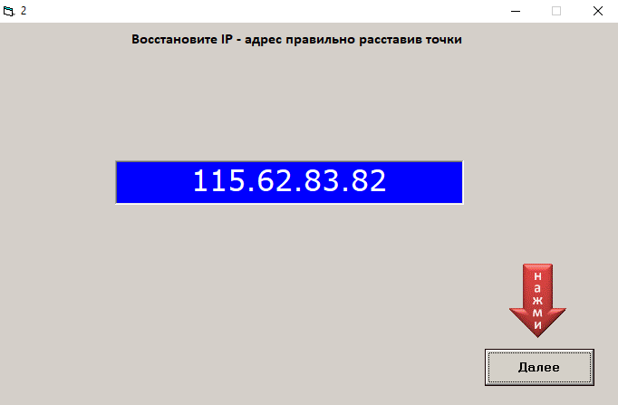

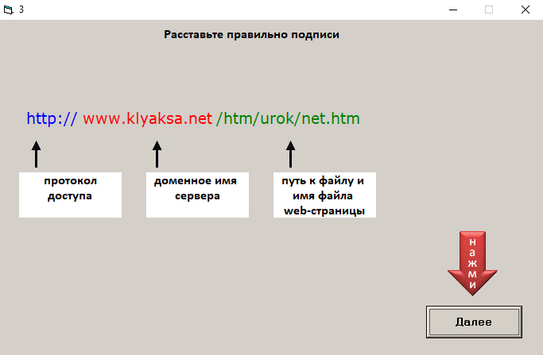

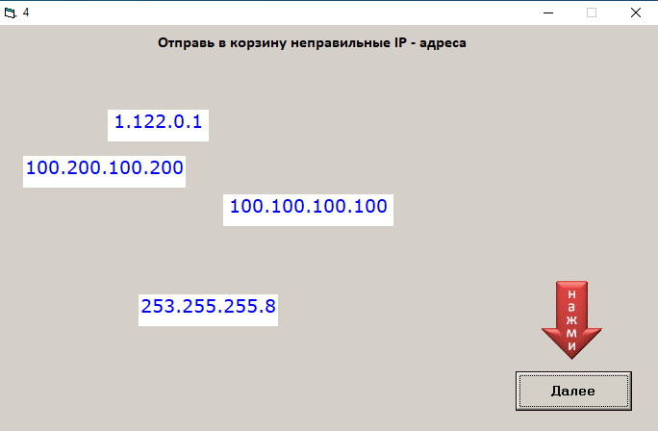

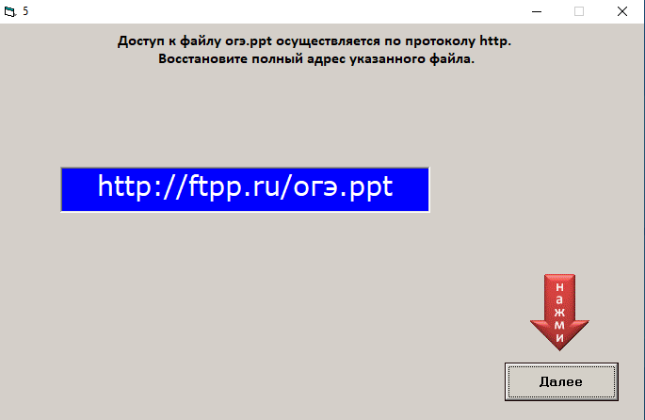

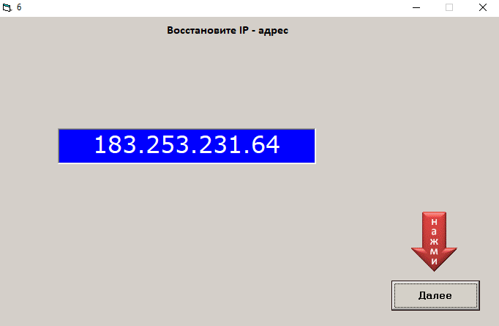

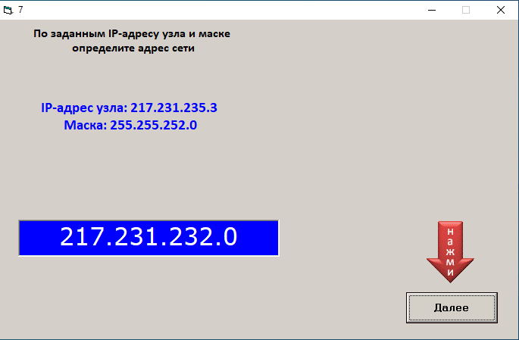

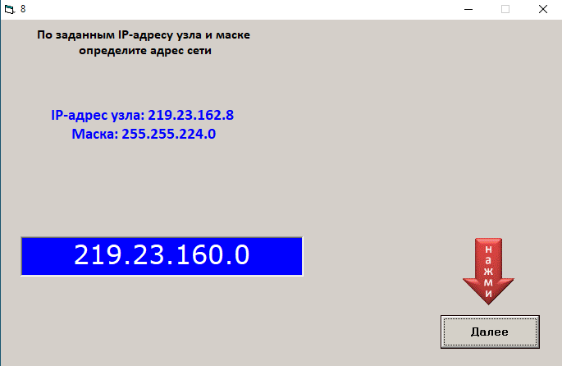



**Вывод:** Я установил приложение, прошёл тест, сделал скриншоты и сформировал отчёт.